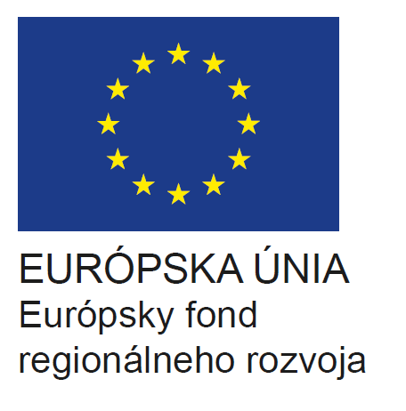

**Názov projektu:**

Zvýšenie konkurencieschopnosti a podpora inovačného potenciálu spoločnosti STM Slovakia s.r.o.

**Hlavný cieľ projektu:**

Podpora rozvoja a rastu spoločnosti STM Slovakia s.r.o., prostredníctvom obstarania CNC sústruhov pre opracovanie oceľového materiálu.

**Prijímateľ:**

STM Slovakia s.r.o.

**Sídlo**: Michalská 7,Bratislava 811 01

**Prevádzka**: Kukučínova 2148-84, 017 01 Považská Bystrica

